**广联达 2014-2015校园招聘**

**--共筑智慧城市**

**广联达——服务于建筑产品的建造者、运维者和使用者的信息化平台运营商**

**【公司介绍】**

广联达软件股份有限公司（股票简称：广联达，股票代码：002410）成立于1998年，是建设工程领域信息化产业首家上市软件公司。

广联达立足建设工程领域，围绕工程项目的全生命期，提供以4MC（项目管理-PM、建筑信息模型-BIM、数据管理-DM、移动应用-MA、云计算-CC）为独特优势的一流产品和服务。产品被广泛使用于房屋建筑、工业工程与基础设施等三大行业。

详情请见：<www.glodon.com>

**【公司历程】**

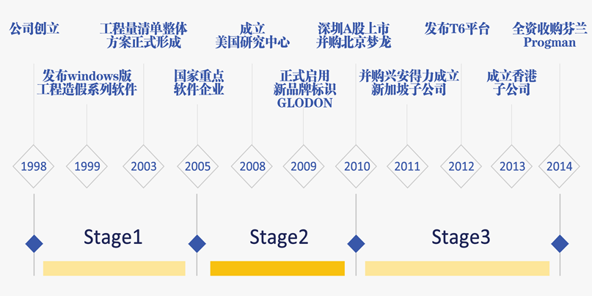

**【在招职位】**

**【TOT项目】**

**TOT介绍**

“TOT”技术精英项目，是为有志追求卓越前程的优秀学子进入广联达而设计的职业、技术提升能力培训项目。致力于帮助应届学子全面提升专业水平与综合素质，长达6个月培训加岗实践，辅以有针对性的技术指导，旨在帮助应届学子更好的培养专业技术能力，打通职业上升空间，扩展自己的职业生涯！

广联达“TOT”技术精英项目，自2001年起，已经走过14年。当年参加TOT的应届学子有的已经成为公司的中高层，有的已经成为公司的技术骨干。作为打造公司中流砥柱的”TOT”技术精英是你通向精英之路的起点，能够培养自己专业技术卓越的能力，塑造完美的自己。

**TOT招聘职位**

|  |  |
| --- | --- |
| **技术类人才** | **业务类人才** |
| **地 点：**北京、上海、西安、济南；  **学 历：**2015年应届本科及以上学历；  **专 业：**计算机、信息和数学相关专业 | **地 点**：北京、西安、济南、全国各分支；  **学 历**：2015年应届本科及以上学历；  **专 业**：土木工程、工程管理、工程造价等建筑相关专业； |
| **职 位:**开发工程师（图形、搜索引擎、PC端、云计算、移动端等方向）、自动化测试工程师 | **职 位**：业务测试工程师、实施顾问、软件销售工程师、软件服务工程师 |

**【我们提供】**

3-6个月的**培训体系**

**最前端**科技的学习机会

技术专家与管理职能**双晋升通道**

一对一的**导师**师父

有竞争力的**薪酬福利**

 

TA们说我是**程序猿**, TA们说我是**土木男/女**，

**我说**：我人生的代码中没有BUG! **我说**：我对待人生和爱情不土也不木！

 

TA们说我是油嘴滑舌的**营销男/女**， TA们说我是不靠谱的**HR** ,

**我说**：我的真诚能感动上帝！ **我说：**我是真实版的杜拉拉！

**【联系我们】**

联系人：赵亚南

工作电话：69957320

邮箱：glodonjinanyanfa@126.com

网址：[www.glodon.com](https://exchange.grandsoft.com.cn/owa/redir.aspx?C=be99ffc22e2c49cc90b10177bf1de406&URL=http%3a%2f%2fwww.glodon.com%2f)

